Інтегровані підходи в процесі викладання
математики та інформатики
Методична розробка

Автор: Радченко Володимир Павлович,
вчитель закладу загальної середньої освіти

Зміст

ВСТУП 3
РОЗДІЛ І. ОСОБЛИВОСТІ ІНТЕГРОВАНОГО ПІДХОДУ ДО ВИКЛАДАННЯ ЗМІСТУ НАВЧАЛЬНИХ ПРЕДМЕТІВ 5
1.1. Актуальність міжпредметної інтеграції змісту навчання 5
1.2. Сутність міжпредметної інтеграції змісту навчання 6
1.3. Види інтегрованого навчання 7
1.4. Багатодисциплінарна та трансдисциплінарна інтеграція 8
1.5. Відмінність інтегрованого навчання та навчання з міжпредметними зв’язками 9
1.6. Завдання інтегрованих уроків 10
1.7. Організаційні форми та методи під час проведення бінарних уроків 11
Розділ ІІ. ІНТЕГРАЦІЯ У ВИКЛАДАННІ ПРЕДМЕТІВ
МАТЕМАТИКИ, ФІЗИКИ ТА ІНФОРМАТИКИ . 13
2.1. Інтеграція математики і фізики 13
2.2. Інтеграція математики та інформатики 15
2.3. Інтеграція інформатики з математикою і фізикою важлива умова реалізації НУШ 18
ВИСНОВКИ 21
СПИСОК ВИКОРИСТАНИХ ДЖЕРЕЛ 23
ДОДАТКИ 25

ВСТУП
Сучасні підходи до реформування Нової української школи передусім базуються на формуванні в учнів ключових компетентностей на рівні з предметними. У світовому досвіді під сформованими компетентностями розуміють інтегрований результат освіти, який є присвоєним особистістю. Таке досягнення передбачає зміщення акцентів з накопичення нормативно визначених знань, умінь і навичок на вироблення і розвиток в учнів умінь, ставлень, цінностей. Завдяки цьому створюються умови для здатності діяти в конкретних життєвих ситуаціях та досягати успішних результатів.
Саме для реалізації формування ключових компетентностей важливим стає впровадження інтегрованих підходів в освітній процес. Перехід від традиційного навчання предметів до навчання на засадах інтеграції - це шлях до реалізації багатьох принципів освіти: від формування цілісної картини світу, планетарного мислення, уміння об’єднати в єдину цілісну систему вузькі галузеві проблеми, до реалізації принципу національної спрямованості освіти, який передбачає інтеграцію освіти з національною історією, традиціями, українською культурою, відкритість освіти, що зумовлює, у свою чергу, інтеграцію у світові освітні простори.
Перехід від знаннєво орієнтованої освітньої парадигми до компетентнісної потребує суттєвого оновлення змісту та організації процесу навчання математики, фізики та інформатики, кінцевим результатом якого є сформовані компетентності, як здатності учня застосовувати свої знання в навчальних і реальних життєвих ситуаціях, повноцінно брати участь у житті суспільства, нести відповідальність за свої дії. За такого підходу реалізація наскрізних змістових ліній на уроках має забезпечити формування ціннісних і світоглядних орієнтацій учня, що визначають його поведінку в життєвих ситуаціях. Реалізація закладеної ідеї здійснюється під час розв’язування практико-орієнтованих задач, ситуативних вправ, проектної діяльності тощо.
Наскрізні лінії є засобом інтеграції ключових і загальнопредметних компетентностей, навчальних предметів та предметних циклів; їх необхідно враховувати при формуванні шкільного середовища.
Інтеграція є засобом мотивації навчання школярів, що допомагає активізувати навчально-пізнавальну діяльність учнів, сприяє зняттю перенапруги і стомлюваності.
Відповідно до Закону України «Про освіту» визначено одинадцять ключових компетентностей для Нової української школи. Зрозуміло, що кожну з компетентностей учні будуть набувати послідовно, поступово, під час вивчення різних предметів на всіх етапах освіти.
Розвиток змісту сучасної української освіти спрямовано на формування в учнів цілісної картини світу. Реалізація цієї задачі нерозривно пов'язана з міжпредметною інтеграцією в освітньому процесі, який характеризується широким впровадженням інформаційних технологій. Інформаційні технології знаходять своє застосування в різних предметних областях, на всіх вікових рівнях, допомагаючи кращому засвоєнню як окремих тем, так і досліджуваних дисциплін у цілому.

РОЗДІЛ І. ОСОБЛИВОСТІ ІНТЕГРОВАНОГО ПІДХОДУ ДО

ВИКЛАДАННЯ ЗМІСТУ НАВЧАЛЬНИХ ПРЕДМЕТІВ
1.1. Актуальність міжпредметної інтеграції змісту навчання
Інтегроване навчання – це сукупність послідовних та взаємопов'язаних дій учителя й учня. Вони спрямовані на формування цілісної картини світу школяра на основі об’єднання навчального матеріалу з різних освітніх галузей (навчальних предметів).
При реалізації завдань інтегрованого навчання в новій українській школі, інтеграція розглядається не як механічне об’єднання окремих питань з різних навчальних предметів, а як їх органічне взаємопроникнення. Воно дає якісно новий результат, нове системне й цілісне утворення – формування цілісної картини світу.
Інтеграція – важлива умова сучасної науки і розвитку цивілізації в цілому. Адже нинішня стадія наукового мислення дедалі більше характеризується прагненням розглядати не окремі, ізольовані об'єкти, явища життя, а їх більш чи менш широкі єдності. Поняття «інтеграції» має загальнонауковий зміст і часто використовується у дидактиці. У загальнонауковому аспекті «інтеграція» – це процес взаємопроникнення, ущільнення, уніфікації знання, який проявляється через єдність з протилежним йому процесом розчленування, розмежування, диференціації. Актуальність ідеї інтегрованого навчання в тому, що вона є оптимальною для сучасного етапу розвитку національної школи, адже на даному етапі є ускладнення змісту освіти, зростання обсягу необхідної інформації та зменшення часу, відведеного для її засвоєння. Ідеї інтегрованого навчання сьогодні надзвичайно актуальні, оскільки сприяють успішній реалізації нових освітніх завдань: дають можливість учителеві разом із учнями опанувати значний за обсягом навчальний матеріал, досягнути формування міцних, усвідомлених міжпредметних зв’язків, уникнути дублювання у висвітленні низки питань.
Доведено, що інтегрований підхід у навчанні сприяє розширенню соціально-пізнавального досвіду учнів у руслі поставлених учителем конкретних навчально-виховних завдань, інтенсивному розвитку молодших школярів в аспекті вибраної тематики; формуванню інтересу до подій і явищ дійсності, вихованню особистості, розвиває загальнонавчальні навички дітей. Освоєння ідеї інтеграції знань, як показує практика зарубіжних країн (Угорщина, Фінляндія, Німеччина) та вітчизняної педагогіки, дає можливість формувати в учнів якісно нові знання, що характеризуються вищим рівнем мислення, динамічністю застосування у нових ситуаціях, підвищення їх дієвості й систематичності. Таким чином, інтегрування є якісно відмінним способом структурування, презентації та засвоєння програмового змісту, що уможливлює системний виклад знань у нових органічних взаємозв’язках. Інноваційні процеси, що відбуваються сьогодні в системі педагогічної освіти, найбільш гостро ставлять питання про пошуки резервів вдосконалення підготовки високоосвіченої, інтелектуально розвиненої особистості. Сучасні проблеми висувають вимоги навчити дітей мислити масштабами на планетарному і космічному рівні. Цього можна досягти, якщо в сприйнятті дитини з'єднати знання з кожного предмета в широку цілісну картину світу.

1.2. Сутність міжпредметної інтеграції змісту навчання
У сучасній школі узвичаїлася міжпредметна інтеграція, здійснювана різними шляхами:
– створення інтегрованих курсів – навчальних предметів, які адаптують для вивчення та інтегрують знання декількох– розроблення нових форм уроків (урок з міжпредметними зв’язками, інтегрований урок, бінарний урок);
– впровадження навчальних проектів;
– організація тематичних днів та тижнів.
Етапи реалізації міжпредметної інтеграції змісту навчання (від простого до складного):
– введення міжпредметних зв’язків на уроках суміжних дисциплін на основі репродуктивної діяльності і елементів проблемності;
– постановка міжпредметних навчальних проблем і самостійний пошук їх вирішення на окремих уроках;
– систематичне проблемне навчання на основі ускладнених міжпредметних проблем всередині окремих курсів;
– включення спочатку двосторонніх, а потім і багатосторонніх зв’язків між різними предметами на основі координації діяльності вчителя;
– розробка широкої системи в роботі вчителів, які здійснюють міжпредметні зв’язки як в змісті й методах, так і в формах організації навчання, включаючи позакласну роботу і розширюючи межі програми.
За допомогою багатосторонніх міжпредметних зв’язків закладається фундамент для формування в учнів умінь комплексного бачення проблем реальної дійсності, різнопланових підходів до їх розв’язання.
Міжпредметні зв’язки бувають горизонтальні й вертикальні. Горизонтальний міжпредметний зв’язок здійснюється тоді, коли інтегровані предмети вивчаються відірвано в часі (наприклад, впродовж тижня, місяця).
Вертикальний зв’язок можна спостерігати, якщо інтегровані предмети вивчаються в близьких часових межах (впродовж одного уроку, одного дня). Тобто якщо вчитель весь урок вивчає одну тему, залучаючи з інших відомості, способи дій на основі сформованих в учнів умінь та навичок, форму подання навчального матеріалу тощо, то він використовує вертикальний тематизм.

1.3. Види інтегрованого навчання
Інтеграція в шкільному навчанні реалізується як у межах окремого навчального предмету, так і між різними навчальними дисциплінами. Коли вчитель встановлює зв’язки між блоками навчальної інформації (чи окремими темами) у межах кожного навчального предмета, він реалізує внутрішньопредметну інтеграцію. Якщо вчитель установлює зв’язки між окремими навчальними дисциплінами, він реалізує міжпредметну інтеграцію.
Визначають:
- Контент-орієнтовану інтеграцію, або інтеграцію на основі змісту навчальних предметів (її ще називають тематичною інтеграцією). Контент-орієнтована інтеграція навчальних предметів реалізується у формі тематичного навчання: це навчання на основі об’єднання навколо однієї теми знань з різних навчальних дисциплін.
- Інтеграцію, орієнтовану на формування способів дій (інтеграція навичок). Інтеграція на рівні способів дій реалізується у межах навчальних предметів чи в процесі тематичного навчання. Учитель формує в учнів наскрізні уміння та ключові навички на більшості уроків у певний проміжок часу поступово ускладнюючи.
- Інтеграцію на ціннісно-смисловому рівні (інтеграція перспектив). Інтеграція на ціннісно-смисловому рівні реалізується наскрізно на усіх навчальних дисциплінах.
Ідея інтеграції в освіті є значним здобутком дидактики, оскільки за умови її успішного методичного впровадження реалізується мета якісної освіти. Тому інтеграція як вимога об’єднання в ціле компонентів об’єктів навчання є необхідним дидактичним засобом, за допомогою якого уможливлюється створення в учнів цілісного уявлення про об’єкт, що вивчається, формується міжпредметна компетентність.
Реформування сучасної освіти лежить на шляху подолання ізольованого викладання навчальних предметів і створення принципово нових навчальних програм, де освітній процес доцільно орієнтувати на розвивально-продуктивний інтегративний підхід.

1.4. Багатодисциплінарна та трансдисциплінарна інтеграція
Багатодисциплінарна орієнтована, передусім, на дисципліни, які організовуються навколо певної теми чи проекту. Базується на поєднанні споріднених дисциплін (наприклад, читання, письмо та декламація у межах вивчення літератури, або математика, фізика, астрономія та інформатика). Педагог може самостійно чи разом з однокласниками втілювати ідею в життя чи спільно з колегами. Окремі навчальні предмети відрізняються, проте важливо підкреслити міждисциплінарні зв’язки, завдяки чому розвивається мислення на більш високому рівні.
Трансдисциплінарна інтеграція спрямована на поглиблення зв’язку навчального процесу та реальних життєвих ситуацій.

1.5. Відмінність інтегрованого навчання та навчання з міжпредметними зв’язками
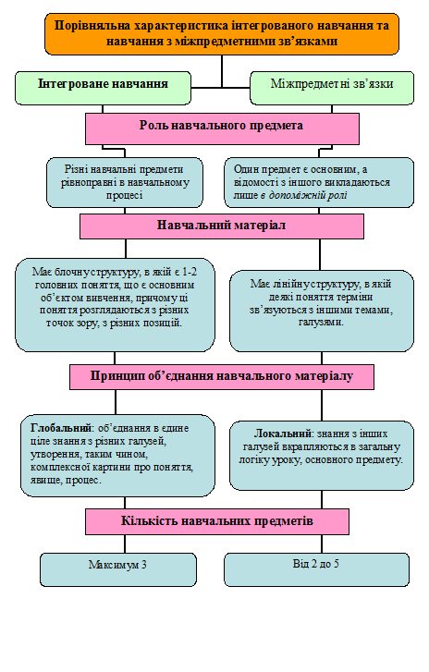
Тривалий час терміни «міжпредметні зв’язки» та «інтеграція навчального матеріалу» вживалися як синоніми. Проте згодом намітилася їхня диференціація: «у тих випадках, коли один предмет є основним, а відомості з іншого викладаються лише в допоміжній ролі з метою повторення, прискорення процесу навчання чи закріплення знань, умінь і навичок, є підстава говорити про міжпредметні зв’язки». Уроки з міжпредметними зв’язками являють собою «короткі вкраплення в урок відомостей з матеріалу інших предметів». Основними ознаками інтегрованих уроків є:
- Чітке визначення мети і доцільності інтегрування змісту навчання або способів пізнавальної діяльності учнів;
- Наукова вмотивованість відбору навчального матеріалу для інтегрування;
- Розробка структури з виваженим співвідношенням і органічним поєднанням компонентів уроку, що синтезуються в єдине неподільне ціле, а не механічно , в електичній формі співіснують без взаємозв’язку та взаємодоповненості;
- Добір відповідно спрямованих педагогічних технологій проведення таких занять.
На мою думку, самий найцікавіший спосіб проведення інтегрованих уроків – це проведення їх на основі інтеграції навчального матеріалу з різних предметів, об’єднаних навколо однієї теми. Інтегративно-тематичний підхід до розробки і проведення уроку полягає в тому, що змістовною, методичною і організаційною одиницею процесу навчання виступає не урок, а навчальна тема (розділ) навчальної дисципліни. Цей підхід дає змогу розкрити перед дитиною поняття, явища, розглянути їх всебічно ( з точки зору різних наук ), отримати повну і цілісну інформацію.

1.6. Завдання інтегрованих уроків
Інтегрований урок вирішує не безліч окремих завдань, а їх сукупність. Об'єднання змісту предметів «Математика», «Фізика», «Інформатика» може стати інструментом для вирішення проблеми передачі емоційно- ціннісного досвіду, необхідного для формування ціннісних компетенцій. Актуальність досвіду випливає з потреб вдосконалення системи навчання, стимульоване соціальним замовленням: сучасному суспільству потрібні освічені, моральні, творчі люди, здатні самостійно приймати відповідальні рішення. Провідну роль відводжу дослідним, пошуковим методам - технології проблемно-діалогічного навчання, технології критичного мислення, моделювання та проекту, використовую комп'ютерні технології. Структура інтегрованих уроків відрізняється: чіткістю, компактністю, стислістю, логічною взаємозумовленістю навчального матеріалу на кожному етапі уроку. Активно використовую на уроці роботу в парах - вони розвивають самостійний пошук рішення проблеми, а самостійна робота учнів - одна з основних і обов'язкових вимог інтегрованого викладання. Нетрадиційні форми проведення уроків дозволяють розкритися здібностям дітей в повній мірі, вони проявляють інтерес до предметів.
Міжпредметна інтеграція може бути повною або частковою. Повна інтеграція, будучи органічним об’єднанням в одному курсі різних навчальних предметів, дає змогу нівелювати деякі недоліки предметної системи навчання, що сприяє різнобічному і цілісному засвоєнню знань. Часткова інтеграція полягає в поєднанні матеріалу з різних предметів, підпорядкованого одній темі. Розрізняють інтеграцію:
- за змістом (залучення матеріалу з інших, дотичних предметів);
- за способами пізнавальної діяльності, якими є спостереження, мислення, мовлення.
В інтегрованому уроці застосовують обидва способи інтеграції з переважанням – залежно від теми заняття та рівня підготовки учнів – то першого, то другого. Підготовка та проведення інтегрованих уроків – непроста справа, яка потребує високого професіоналізму й ерудиції вчителя.

1.7. Організаційні форми та методи під час проведення бінарних уроків
Інтегроване навчання має на увазі проведення уроків із широким використанням міжпредметних зв’язків і бінарних уроків.
Бінарний урок являє собою нестандартну форму навчання з реалізації між предметних зв’язків і є практичним відображенням інтегральної технології навчання. Як правило, бінарний урок являється творчістю двох педагогів. Але в окремих випадках такий урок може проводити і один учитель, якщо він в одному і тому ж класі викладає два різні предмети, наприклад, математику і фізику. Такі уроки переростають у творчий процес учнів і формують в них креативну компетентність.
Бінарні уроки мають значні переваги над традиційними уроками. Вони розширюють кругозір, поглиблюють уявлення про предмет, сприяють формуванню інтелектуально розвиненої особистості. Бінарні уроки розвивають вміння порівнювати, робити висновки, розвивати математичне мовлення (якщо це поєднання математики з будь-яким іншим шкільним предметом).
Бінарні уроки:
- служать засобом підвищення мотивації вивчення, тому що створюють умови для практичного застосування знань;
- розвивають навички самоосвіти, тому що велику частину підготовки до уроку учні здійснюють самостійно і в позаурочний час;
- розвивають аналітичні здібності і винахідливість;
- володіють величезним виховним потенціалом;
- на бінарних уроках відбувається перенос уміння в нові області, що не вивчалися раніше.
Типи і форми бінарних уроків.
Тип уроку: урок формування нових знань.
Уроки формування нових знань конструюються у формах:
урок – лекція;
урок – подорож;
урок – екскурсія;
урок – дослідження;
урок – інсценівка;
навчальна конференція;
урок – екскурсія;
мультимедіа – урок;
проблемний урок.
Мета бінарного уроку – створити умови практичного застосування знань, навичок та вмінь і надати можливість учням побачити результативність своєї роботи. Бінарним урокам притаманні значні педагогічні можливості: учні одержують багатогранні знання про об’єкт вивчення, у них формується вміння переносити значення з однієї галузі в іншу, стимулюється аналітико-синтетична діяльність, формується уміння аналізувати і порівнювати складні процеси і явища навколишнього світу. Ефективність бінарних уроків залежить від дотримання таких педагогічних умов: правильного виділення міжпредметних багатопланових об’єктів за допомогою аналізу навчальних програм; раціонально організованої спільної роботи вчителів із підготовки уроку, узгодженості дій педагога та учнів під час уроку. Бінарні уроки вимагають великої підготовки, як викладачів, так і учнів, тому їх неможливо проводити часто.

Розділ 2. ІНТЕГРАЦІЯ У ВИКЛАДАННІ ПРЕДМЕТІВ МАТЕМАТИКИ, ФІЗИКИ ТА ІНФОРМАТИКИ
2.1. Інтеграція математики і фізики
Встановлення зв’язку між фізикою і математикою у процесі їх вивчення сприяє розвитку в учнів функціонального мислення, формуванню узагальнених знань про фізичні явища і процеси. Паралельне вивчення цих предметів дозволяє викладати багато питань курсу фізики на сучасному науковому рівні, використовуючи відповідний математичний апарат, розкривати прикладний характер відповідних математичних понять.
Міжпредметні зв’язки шкільних курсів фізики і математики ґрунтуються на основі використання спільних понять: функція, відповідність, змінна, величина, вектор, геометричні перетворення.... Математичні моделі широко використовуються під час розв’язування фізичних задач, дослідженні взаємозв’язків, що існують у навколишньому світі. Без використання математичних моделей не можливе місце засвоєння учнями фізичних понять.
Математичні знання дітей не набувають необхідного практичного спрямування, існує певний бар’єр, недостатня мобільність знань. Так у восьмому класі на уроках фізики учням складно засвоїти поняття середньої швидкості, хоча з даним поняттям учні ознайомились на уроках математики у попередніх класах. Знання дітей набувають практичного спрямування лише в ході систематичного застосування знань на уроках фізики, де учням їх потрібно застосовувати у нових ситуаціях. Саме математика відіграє роль апарату для вивчення і аналізу закономірностей реальних явищ і процесів. Широке застосування математики у шкільному курсі фізики дозволяє також полегшити учням розуміння складних питань сучасної фізики та скоротити час вивчення окремих тем.
Зокрема, використання математичного апарату для ознайомлення учнів з фізичними поняттями дозволяє підсилити застосування дедуктивного методу при вивченні курсу фізики, сприяє розвиткові абстрактного мислення учнів, економить час, затрачений на вивчення окремих законів і залежностей, до яких входять величини, що задовольняють одній й тій самій математичній закономірності. Використання міжпредметних зв’язків фізики і математики сприяє підвищенню ефективності понять, спільних для цих дисциплін.
Звичайно, однією з головних умов поглиблення взаємозв’язку при вивченні фізики і математики є узгодження програм. Конкретним прикладом є бінарний урок з математики та фізики в 7 класі ( Додаток А) на тему «Розв’язування задач на прямолінійних рух».
Курс фізики у 7 класі передбачає вивчення теми “Будова атома, кількість молекул. Розмір молекул”, в той час як відповідна тема з алгебри “Стандартний вигляд числа” вивчається у 8 класі, що вимагає від вчителя фізики додаткових витрат часу на попередній розгляд матеріалу, який буде детально вивчатись у наступному році. Вивчення у 7 класі ЗОШ теми з фізики “Оптичні явища. Заломлення” вимагає від учнів вільного володіння темою “Тригонометричні функції”, яка у повному обсязі розглядається на уроках алгебри та початків аналізу у 10 класах. Така неузгодженість вимагає більш раціонального розподілу тем як у курсі математики, так і у курсі фізики.
Вимога розв’язування усіх фізичних задач у загальному вигляді потребує від кожного учня високого рівня математичної підготовки. Знання поняття похідної дозволяє кількісно оцінити швидкість зміни фізичних явищ і процесів у часі і просторі, наприклад швидкість випаровування рідини, радіоактивного розпаду, зміни сили струму та інше. Вміння диференціювати та інтегрувати відкриває великі можливості для вивчення коливань хвиль різної фізичної природи і разом з тим для повторення основних понять механіки (швидкості, прискорення) більш глибше, ніж вони трактувалися під час вивчення, а також для виведення формули потужності змінного струму. Користуючись ідеями симетрії, з якими учні знайомляться на уроках математики, можна фізично змістовно розглянути будову молекул і кристалів, вивчити побудову зображень у плоских дзеркалах і лінзи, з’ясувати картину електричних і магнітних полів.
Міжпредметні зв’язки, що існують між шкільними курсами математики і фізики, як і між іншими навчальними предметами природничо-математичного циклу, є відображенням взаємозв’язків, що існують у природі

2.2. Інтеграція математики та інформатики
З усіх шкільних предметів інформатика найбільше пов'язана з математикою. Математика та інформатика зазвичай вважаються складними предметами шкільного курсу. Завжди ці напрямки розвивалися разом і взаємно. Використання комп'ютера на уроці математики дозволяє зробити процес навчання мобільним, строго диференційованим та індивідуальним. Це важливо це для вивчення математики, оскільки математична освіта є складною та потребує від школярів значних зусиль, а від учителя - нових підходів до навчання математики. В шкільному викладанні інтеграція математики з інформатикою можлива не тільки в класах з поглибленим вивченням цих предметів. Дуже багато елементів інтеграції з інформатикою можуть зробити виклад математики більш цікавим, доступним та зрозумілішим на всіх рівнях її вивчення. Різноманітні дослідження та опитування школярів показують, що непорозуміння у будь-якій темі з математики часто обумовлені відсутністю яскравого подання матеріалу, наочного наведення прикладів застосування інформатики та математики у житті. Шкільна математика, дуже часто, відірвана від потреб інформатики - як за вибором матеріалу, так за його трактуванням, постановці завдань і розвитку навичок. Неувага до цих важливих предметів призводить до ускладнення розуміння матеріалу, небажанню навчання, що знижує роль математики та інформатики як фундаментальних наук. Сучасний світ вимагає особливого поєднання практичного і теоретичного методів вивчення цих дисциплін. Такий підхід забезпечує підвищення рівня математичних знань та комп’ютерної грамотності, формує логічне мислення. Школярі починають відчувати задоволення, помічаючи, що математика цікавий предмет і має дійсне застосування у житті. Щоб уникнути заявлених проблем у вивченні математики та інформатики використовується шлях «міжпредметного кооперування». Нові математичні поняття пов’язують з вивченням нескладних тем з інформатики, потім слідує поєднаний урок математики з інформатикою, на якому введене поняття формалізується, уточняється і доповнюється та комп’ютерним способом пояснюється. Далі вчителі інформатики і математики ведуть кожен свою лінію. Прикладом є проведений інтегрований урок. (Додаток Б).
При доборі змісту навчального матеріалу найважливішими є питання: “Яка роль інформаційних і комунікаційних технологій у загальноосвітньому процесі Як оптимально розподілити навчальний час для формування теоретичної бази учнів і їх практичних навичок. Які обрати методи навчання дітей?”
Кожний метод передбачає певні засоби використання. Засобів дуже багато, але більшої актуальності починає набувати інфографіка. Даний засіб має більше застосування в наочних методах навчання.
Інформаційна графіка або інфографіка — це графічне візуальне подання інформації, даних або знань, призначених для швидкого та чіткого відображення комплексної інформації. Вона може покращити сприйняття інформації з математики, використовуючи графічні матеріали для того, щоб підвищити можливості зорової системи школярів бачити моделі, графіки і тенденції. Процес створення інфографіки можна розглядати як візуалізацію даних, створення інформаційних схем, задач та моделей. Даний засіб дуже часто можно використовувати на поєднаних уроках математики та інформатики. Інфографіка – це простий, цікавий, а головне доступний засіб представлення інформації у вигляді різноманітних таблиць, схем, графіків. Інфографіка, завдяки своєму привабливому вигляду і простоті, робить вивчення математики набагато легшим. Шляхів представлення і застосування цього майже нового засобу вже існує не мало, починаючи зі звичайних презентацій і завершуючи спеціальними інтернет-сервісами, які дозволяють це робити або програми, які встановлюються на комп’ютері.
Сервіс Desmos Desmos — це онлайн-сервіс, який дозволяє створювати графіки за формулою функції. Сама функція вписується в лівий стовпчик, а графік автоматично будується в правій частині. Сервіс буде корисний тим, кому необхідно швидко і просто побудувати графік функції, для кого побудова графіків функцій викликає складності або тим, кому з найменшими витратами необхідно перевірити правильність побудови графіка.
Крім того, що Desmos Calculator може виконувати всі функції звичайних графічних калькуляторів, він також має кілька додаткових можливостей, яких немає у звичайних графічних калькуляторів.
Що можна робити в DC:
- малювати функціями;
- створювати анімовані картинки за допомогою прив'язки об'єктів до функцій із параметрами;
- створювати динамічну наочність;
- швидко створювати скріншоти з формулами і функціями.
Графіки
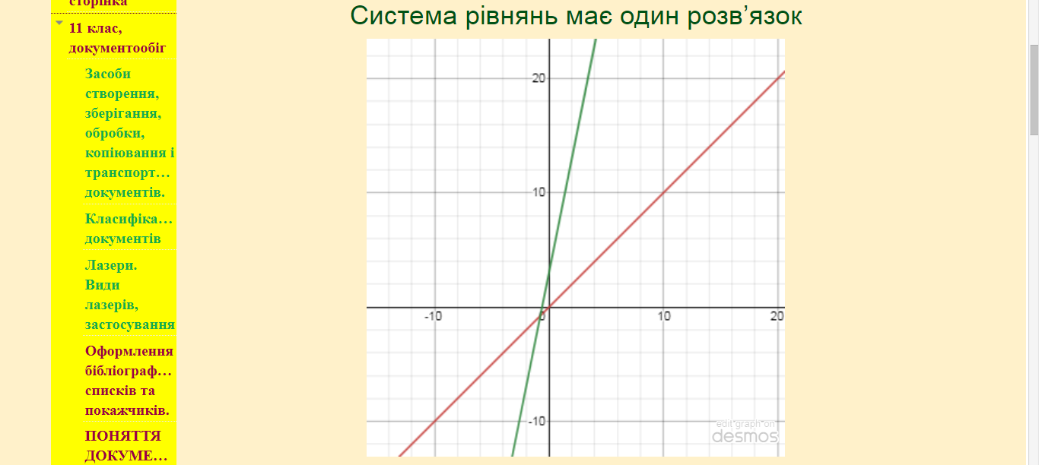
https://sites.google.com/site/moievirsi00044/grafiki
Також після аналізу застосування новітніх засобів наочності (програми) дозволив їх класифікувати за найбільшою продуктивністю у навчанні математиці в школі. Серед них визначаються комп'ютерні програми: GRAN1, GRAN-2D, GRAN3D, DG, ТерМ VII, «Системи лінійних рівнянь», CABRI 3D, «Малюємо по координатах», Graph, GeoGebra . Використання цих програм дає можливість учню розв’язувати окремі завдання, не знаючи відповідного аналітичного апарата, правил перетворення виразів, вони нескладні у застосуванні, оснащені інтуїтивно зрозумілим інтерфейсом.
Отже, в результаті спільної діяльності вчителів інформатики і математики можна домогтися того, що учні досить вільно будуть оперувати знаннями, отриманими на уроках математики та інформатики при вивченні цих дисциплін.
2.3. Інтеграція інформатики з математикою і фізикою важлива умова реалізації НУШ
Інтеграція в сучасній школі йде по декількох напрямках і на різних рівнях: внутрішньопредметна і міжпредметна. Внутрішньопредметна інтеграція включає фрагментарну інтеграцію, яка включає окремий фрагмент уроку, що вимагає знань з інших предметів; і вузлову інтеграцію, коли протягом усього уроку вчитель спирається на знання з інших предметів, що складає необхідну умову засвоєння нового матеріалу. Наступний рівень – міжпредметна, яка об'єднує знання різних наук для розкриття того чи іншого питання.
Одним із самих доступних способів здійснення інтеграції є проведення інтегрованих уроків.
Інтегрований урок інформатики— це спеціально організований урок, мета якого може бути досягнута лише при об'єднанні знань з різних предметів, спрямований на розгляд і рішення якої-небудь проблеми, що дозволяє домогтися цілісного, синтезованого сприйняття учнями досліджуваного питання, гармонійно поєднує в собі методи різних наук, що має практичну спрямованість.
Використовуючи інструментарій інформаційних технологій і рівень підготовленості учнів, можна побудувати інтегрований урок, створити інтегровані завдання, провести інтегрований модуль для учнів. Наприклад, вивчення електронних таблиць – це ідеальне середовище для рішення практично всіх задач з шкільного курсу математики. Побудова діаграм і графіків функцій, вирішення рівнянь, виконання наближених обчислень з використанням формул, все це можна активно вивчати на уроках інформатики при інтеграції з предметами математики і фізики.
Вивчаючи бази даних, можна формувати навички класифікації і структуризації інформації з будь-якого предмету.
Досвід використання інтегрованого підходу на уроках інформатики показує, що творчість учнів активізується навіть у період підготовки до уроку. Матеріал засвоюється глибше, знання набувають усвідомленість, гнучкість, розвиваються дослідницькі навички, школярі вчаться приймати самостійні рішення, беруть активну участь в обговоренні проблеми. Прикладом може бути бінарний урок 10 класі, який наочно показує зв'язок між двома навчальними предметами: фізикою і інформатикою Даний урок проводиться як узагальнюючий після вивчення тем по фізиці: «Механічні коливання» і по інформатиці: «Прикладні програми навчального призначення». (Додаток В).
Впродовж всього уроку учні поетапно будують інформаційну модель коливань пружинного маятника.
На уроці учні виконують дослідницьку роботу для виявлення залежності між величинами, що характеризують коливальний рух. Робота виконується двома способами: за допомогою лабораторного устаткування і комп'ютерного практикуму в програмі Microsoft Excel.
Висока активність учнів спостирегається при виконанні навчальних проєктів, оскільки ця форма роботи відкриває масу можливостей для розвитку пізнавальної творчої активності школяра, самореалізації його особистості. Підготовка і захист учнівських проектів, як інноваційна форма навчання, виховує відчуття впевненості та відповідальності, професійної компетентності. (Додаток Г)
Вчителю, що проводити інтегрований урок, слід враховувати, що інтеграція – це не просте додавання, а взаємопроникнення двох або більше предметів. Відмінність інтегрованого уроку від звичайного полягає в специфіці навчального матеріалу. Найчастіше предметом аналізу виступають багатопланові об'єкти, інформація про сутність яких міститься в різних навчальних дисциплінах. Вчителю необхідно вміти знаходити точки дотику між предметами. Потрібна кропітка робота по ретельному відбору змісту матеріалу уроку.
Інтеграція інформатики з іншими предметами є реальною необхідністю. Така інтеграція є засобом розширення можливостей шкільної освіти, способом методичного збагачення педагога і підвищення якості навчання. Введення інтеграції предметів у систему освіти дозволить вирішити завдання, поставлені перед школою і суспільством у цілому.
Крім того, міжпредметна інтеграція дає можливість для формування комунікативних, а також регулятивних універсальних навчальних дій, таких як цілепокладання (прийняття пізнавальної задачі та її збереження, регуляція учням навчальних дій на основі прийнятої пізнавальної задачі), контроль (вміння самостійно контролювати свій час і управляти їм) та інших.
Міжпредметна інтеграція сприяє здійсненню компетентнісного підходу у викладанні математики, фізики та інформатики, розвиває потенціал учнів, спонукає до активного пізнання навколишньої дійсності, до осмислення і знаходження причинно-наслідкових зв'язків, до розвитку логіки, мислення, комунікативних здібностей.

ВИСНОВКИ
Все сказане дає змогу зробити висновок. Інтеграція математики та фізики у навчальному процесі можлива на основі актуалізації математичних знань на уроках фізики і навпаки, фізичних знань на уроках математики. Формувати творче мислення учня можна тільки на базі зінтегрованого циклу навчальних предметів; це може бути двопредметний фізико-математичний цикл. Проблема інтеграції знань є складною та багатогранною, однією з її граней є регулярне поповнення традиційних курсів фізики і математики інтегруючими елементами з метою вдосконалення форм і засобів мислення.
Уроки інформатики – це універсальна сполучна ланка, що дозволяє «поєднати» практично всі шкільні дисципліни. При цьому інтеграційний характер курсу реалізується в рамках вимог обов'язкового мінімуму змісту середньої загальної освіти.
Інтеграція інформатики з іншими загальноосвітніми предметами є реальною необхідністю. Така інтеграція є засобом розширення можливостей шкільної освіти, способом методичного збагачення педагога і підвищення якості навчання. Введення інтеграції предметів у систему освіти дозволить вирішити завдання, поставлені в даний час перед школою і суспільством у цілому.
Інтегровані уроки є джерелом знаходження зв’язків між різними шкільними предметами, вивченням явищ з декількох сторін. Тому у формі бінарних уроків доцільно вивчати нові теми, користуючись законами чи дослідженнями в інших шкільних предметах. Адже інтегрований урок вирішує не окремі завдання, а їх сукупність. Такі уроки концентрують увагу учнів і стимулюють їх пізнавальну діяльність.
Також доцільно проводити узагальнюючі уроки у формі бінарних. На них можна розкрити загальні проблеми, які є найбільш важливими для окремих шкільних предметів.
При підготовці до інтегрованого уроку учителі (чи учитель) мають проявити творчий підхід, піднести матеріал так, щоб учням було зрозуміло і цікаво. Урок має бути чітким, продуманим на всіх етапах. Бажано залучати учнів до підготовки такого уроку.
Такі уроки благотворно впливають на активність головного мозку, знижують його втомлюваність, підвищують успішність навчання.
Застосування інтегрованого підходу дає вчителю можливість домогтися від учнів не тільки розуміння предмета, а й уміння застосовувати і закріплювати отримані знання при вивченні інших предметів, а учням можливість зрозуміти, що отримані знання з предметів тісно взаємопов'язані і можуть стати в нагоді в повсякденній життєдіяльності.
Інтегровані уроки – незвичні за задумом, організацією, методикою проведення – більше подобаються учням, ніж традиційні навчальні заняття, тому практикувати такі уроки слід всім вчителям. Але вони не можуть стати головною формою роботи. Ефективність інтегрованих уроків в більшій мірі залежить від високоякісної попередньої підготовки.
Вчитель повинен повною мірою володіти змістом свого предмета, щоб ретельно і цілеспрямовано відібрати те, що необхідно вивчити з певної теми. Він повинен добре знати матеріал навчального предмета, з яким передбачається інтеграція, вміти створювати для себе єдину картину світу. Тільки це забезпечує педагогу свободу і варіативність оперування навчальним матеріалом.
Переваги інтегрованого навчання для учнів:
– більш чітке розуміння мети кожного предмету в різних контекстах;
– більш глибоке розуміння будь-якої теми, завдяки її дослідженню через кілька точок зору;
– краще усвідомлення комплексного підходу, через який предмети, навички, ідеї та різні точки зору пов’язані з реальним світом;
– вдосконалення навичок системного мислення.
Вміння бачити взаємозв’язки всіх аспектів життя, зрештою, стає звичкою, яка буде допомагати учням протягом усього їхнього життя.

СПИСОК ВИКОРИСТАНИХ ДЖЕРЕЛ
- Вегера М., Галатюк Ю.М. Інтеграція навчання математики і фізики у сучасній школі / Ю. Галатюк, М. Вегера //Фізика. Нові технології навчання – Збірник наукових праць студентів і молодих науковців – Випуск 7. – Кіровоград: Ексклюзив-Систем, 2009. – С.26 – 31.
- Галатюк Ю.М. Міжпредметні зв’язки у навчанні фізики в основній школі: навчально–методичний посібник /О. Войнович, Ю. Галатюк. – Рівне: РВВ РДГУ, 2010. – 122 с.
- Гвоздецька Ю.В. Інтеграція уроків інформатики як засіб підвищення якості знань учнів Основи інтегрованого навчання [Методичний посібник] / Ю.В.Гвоздецька. – КЖЛ, 2011. – 36с.
- Дік. Ю.І. Інтеграція навчальних предметів / Ю.І. Дік / / Сучасна педагогіка. - 2008. - № 9.
- Іванова. М.А. Міжпредметні зв'язки на уроках інформатики / М.А. Іванова, І.Л. Карєва / / Інформатика та освіта. - 2005. - № 5.
- Коваленко М.А. Методика проектування інтегрованих уроків з інформатики. https://naurok.com.ua/metodika-proektuvannya-integrovanih-urokiv-z-informatiki-204272.html
- Мантула Т.І. Інтегроване викладання та міжпредметні зв’язки в історичному аспекті та сьогоденні // Все для вчителя. – 2005.-№ 37. – С.23-27.
- Інтеграція знань із предметів природничо-математичного циклу: проблеми та шляхи їх вирішення http://surl.li/aimnu
- Інтегроване навчання для цілісного сприйняття світу https://www.creativeschool.com.ua/blog/integrovane-navchannya-dlya-tsilisnogo-spryjnyattya-svitu/
- ІНФОРМАТИКА 5–9 класи Програма для загальноосвітніх навчальних закладів
- МАТЕМАТИКА. Програма для 5-9-х класів ЗНЗ https://osvita.ua/school/program/program-5-9/56128/
- ФIЗИКА. Навчальна програма для 7-9-х класів ЗНЗ https://osvita.ua/school/program/program-5-9/56124/
- ФIЗИКА. Навчальна програма для 10-11-х класів ЗНЗ https://mon.gov.ua/ua/osvita/zagalna-serednya-osvita/navchalni-programi/navchalni-programi-dlya-10-11-klasiv
- https://vseosvita.ua/library/integracia-u-vikladanni-predmetiv-informatiki-ta-prirodnico-matematicnogo-ciklu-vazliva-umova-realizacii-nus-108292.html?rl=183102
- https://naurok.com.ua/paralelni-i-perpendikulyarni-pryami-v-nashomu-zhitti-18042.html

ДОДАТКИ
Додаток А
Розробка бінарного уроку з математики та фізики в 7 класі
Тема: «Розв’язування задач на прямолінійних рух»
Мета уроку: Формування компетентностей:
- предметна компетентність - сформувати знання про рівномірний рух та поняття швидкість. Розвивати вміння встановлювати зв’язки між величинами швидкості та пройденим шляхом закріпити методи розв’язування систем рівнянь з двома змінними,розвивати логічне мислення та обчислювальні навички учнів, розширювати їх кругозір, виховувати інтерес до предмета.
- ключові компетентності: спілкування державною мовою, аргументувати правильність тверджень;
- уміння вчитися впродовж життя - визначати мету навчальної діяльності, відбирати й застосовувати потрібні знання та способи діяльності для досягнення цієї мети. Виховувати самостійність, прищеплювати бажання удосконалюватися.
Тип уроку: вивчення нового матеріалу. Інтегрований урок (математика та фізика)
Обладнання: навчальна презентація, комп’ютер.
План уроку:
І. ОРГАНІЗАЦІЙНИЙ ЕТАП
II. АКТУАЛІЗАЦІЯ ОПОРНИХ ЗНАНЬ ТА ВМІНЬ
IІІ. МОТИВАЦІЯ
ІV. ВИВЧЕННЯ НОВОГО МАТЕРІАЛУ
V. РОЗВ’ЯЗУВАННЯ ВПРАВ
VІ. ПІДБИТТЯ ПІДСУМКІВ УРОКУ
VІІ. ДОМАШНЄ ЗАВДАННЯ
Хід уроку
І. ОРГАНІЗАЦІЙНИЙ МОМЕНТ
Перевірка наявності підручника, зошита, щоденника.
II. АКТУАЛІЗАЦІЯ ОПОРНИХ ЗНАНЬ ТА ВМІНЬ
Усі ми рівні перед ним - і світлі й темні й русі коли стоїм на місці, то все одно ми в русі. А він летить, а він спішить, бо вічності він служить. Якщо проґавити хоч мить, то вже не надолужить. Що це? (час)
Математика – це мова, на якій говорять усі точні науки.
М.І. Лобачевський
Сліпий фізик без математики.
М.В. Ломоносов
Запитання для фронтального опитування
1. Що називають траєкторією?
2. Що називають механічним рухом?
3. Формула шляху?
4. Одиниці вимірювання шляху в системі СІ?
5. Що таке швидкість?
6. Одиниці вимірювання швидкості?
7. Формули знаходження S, $v$, t
8. Який рух називають рівномірний, прямолінійний?
IІІ. МОТИВАЦІЯ
Хто швидший: гепард, сокіл, риба-парусник? (сокіл сапсан).
Парадокс Зенона Елейського «Ахіллес та черепаха».
Швидконогий Ахіллес ніколи не наздожене повільну черепаху, якщо на початку руху черепаха знаходиться спереду Ахіллеса.
ІV. ВИВЧЕННЯ НОВОГО МАТЕРІАЛУ
Автомобіль, що рухається рівномірно випереджає людину, що йде рівномірно бо рухається швидше неї. Гелікоптер рухається швидше, ніж авто, а супутники Землі – швидше гелікоптера. Рухи цих тіл відрізняються швидкістю.
Швидкість рівномірного руху — це фізична величина, що дорівнює відношенню шляху, який подолало тіло, до інтервалу часу, протягом якого цей шлях був подоланий.
Швидкість руху зазвичай позначають символом v (ве).
$$v=\frac{l}{t}$$
Одиниця швидкості руху в СІ — метр на секунду:
$$\left[v\right]=\frac{м}{с}$$
$1\frac{м}{с}$ — дорівнює швидкості такого рівномірного руху, під час якого тіло за 1 с долає шлях 1 м.
Значення швидкості руху може бути подано не тільки в метрах на секунду, але й в інших одиницях.
Швидкість руху можна вимірювати й у $\frac{см}{с}, \frac{км}{год}, \frac{км}{с}$.
Зв’язок між велинчинами:
1 $\frac{км}{ год}$ = $\frac{1000м}{ 3600с}$ = $\frac{10м}{ 36с}$ ; 1 $\frac{км}{ с}$ = $\frac{1000м}{с}$ ; 1 $\frac{см}{ с}$ = 0,01 м/с; 1 км/год = 0,28 м/с;
1 м/с = 0,001 км/с; 1 м/с = 36 км/год;
Приладом для вимірювання швидкості руху слугує спідометр.
Окрім значення швидкість руху має й напрямок.
Напрямок і значення швидкості руху тіла залежать від того, відносно якого тіла розглядають рух.
Знаходження швидкості, шляху, часу:
S = $v$*t;$v$ = $\frac{S}{t}$; t = $\frac{S}{v}$;
ФІЗИКА | МАТЕМАТИКА
Рівняння руху має вигляд: x = 2-t  Яка швидкість тіла $v$ та початкова координата $x_{0}$?  У якому напрямку рухається тіло?  Як змінюється його координата? | Лінійна функція y=kx+m задана рівнянням y=-x+2  Назвіть значення k і m  Зростає чи спадає дана функція?
Чи є заданий рух рівномірним прямолінійним?  x=-7+4t  x=t(6-t)  x=$\frac{3}{t}$  x = $\frac{t}{3}$ | Чи є лінійною функція задана рівнянням?  y=4x-7  y=x(6-x)  y=$\frac{3}{x}$  y = $\frac{x}{3}$
Охарактеризувати графіки
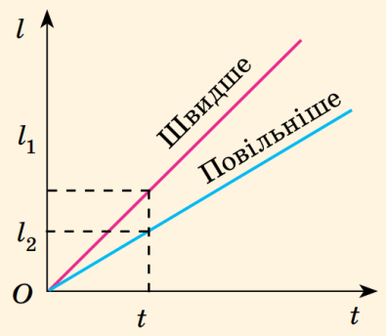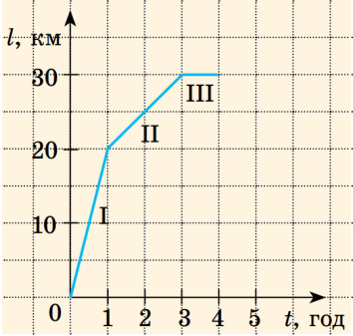
V. ЗАКРІПЛЕННЯ НОВИХ ЗНАНЬ ТА ВМІНЬ
Розв’язування задач
1. Перетворіть одиниці вимірювань в $\frac{м}{с}$
$$80 \frac{км}{год}=80∙\frac{1000 м}{3600 с}=\frac{200 м}{9 с}=22\frac{2 м}{9 с}$$
2. Велосипедист проїжджає 5км за такий самий час, за який пішохід проходить 2 км. Знайти цей час, якщо швидкість велосипедиста на 6 км/год більша від швидкості пішохода. Знайти швидкість велосипедиста і пішохода.
І спосіб:
Нехай t – шуканий час. Тоді з $v$ = $\frac{S}{t}$ , ${v }_{велос.}$= $\frac{5}{t}$ км/год, а ${v }_{пішох.}$= $\frac{2}{t}$ км/год.
За умовою задачі $\frac{5}{t}-$ $\frac{2}{t}=6 тоді \frac{3}{t}=6, звідси t= \frac{1}{2}=0,5.$
Таким чином:
${v }_{велос.}$= $\frac{5}{0,5}$ = 10 км/год;
${v }_{пішох.}$= $\frac{2}{0,5}$ = 4 км/год;
Відповідь: 0,5 год; 4 км/год; 10 км/год
ІІ спосіб:
Нехай $v$ – швидкість пішохода. Тоді $\left(v+6\right) км/год$ – швидкість велосипедиста.
t = $\frac{S}{v}$ звідси t = $\frac{5}{v+6}= \frac{2}{v}$
$\frac{5}{v+6}= \frac{2}{v}$
2($v+6$) = 5$v$
2$v+12=5 v$
-3$v= -12$
$v= -12:(-3)$
$v=4$
Отже $v$ пішохода 4 км/год, $v$ велосипедиста 4+6 = 10 км/год, а t = $\frac{2}{4}$ = $\frac{1}{2}$ = 0,5 год.
Відповідь: 0,5 год; 4 км/год; 10 км/год
3. Ягуар, наздоганяючи здобич, може деякий час рухатися зі швидкістю 25 м/с. Побудуйте графік швидкості руху ягуара за 5 с спостереження. Показати на графіку шлях, який здолає ягуар за цей час, визначити цей шлях.
VІ. ПІДБИТТЯ ПІДСУМКІВ УРОКУ
Гра «Піймай помилку». Зачитую твердження. Якщо учень вважає, що воно неправильне, то плеще в долоні.
- Механічним рухом називають зміну положення тіла в будинку відносно інших тіл.
- Поступальним рухом називають рух, за якого всі точки рухаються неоднаково.
- Матеріальною точною називають тіло розмірами якого можна знехтувати.
- Шляхом називають довжину траєкторії, описану тілом під час свого руху.
- Механічний рух тіла має відносний характер.
- На координатній прямій положення тіла визначають двома координатами, на площині – трьома, у просторі – однією.
- У таксі ми платимо за пройдений автомобілем шлях.
- Тролейбус можна вважати матеріальною точкою, коли він рухається вулицею від зупинки до зупинки.
- Тролейбус можна вважати матеріальною точкою під час виходу з нього пасажирів
- Переміщення спортсмена, що пробіг одне коло на стадіоні, дорівнює довжині кола.
- Пройдений шлях спортсмена, що пробіг одне коло на стадіоні, дорівнює нулю.
- При перельоті в літаку ми платимо за переміщення.
VIІ. Домашнє завдання
Придумати графічну задачу на рух із життя ваших улюблених героїв мультфільмів, розв’язати її та оформити в зошиті.

Додаток Б
Інтегрований урок з математики та інформатики
на тему: «Додавання і віднімання раціональних чисел.
Текстовий редактор Microsoft Office Word
Мета уроку: Формування компетентностей:
предметна компетентність - Математика: Узагальнити та систематизувати знання та вміння учнів з теми «Додавання і віднімання раціональних чисел»; формувати вміння застосовувати набуті знання і навички до розв’язування вправ; розвивати мислення, математичне мовлення, вміння зрозуміло виразити свою думку, робити висновки; виховувати інтерес до знань, самостійність, взаємоповагу, культуру математичних записів.
Інформатика: Формувати знання учнів про призначення програми
„Microsoft Office Word” та уміння і навички працювати у текстовому редакторі. Розвивати:творчу уяву, почуття композиції, творчу пізнавальну активність, координацію і точність рухів, логічне мислення. Виховувати художній смак у доборі кольорів, культуру праці, інтерес до вивчення інформатики, уважність, уміння працювати в парі з іншим учнем. Показати учням важливість знань інформатики для вивчення математики.
- ключові компетентності: спілкування державною мовою, аргументувати правильність тверджень;
- уміння вчитися впродовж життя - визначати мету навчальної діяльності, відбирати й застосовувати потрібні знання та способи діяльності для досягнення цієї мети. Виховувати самостійність, прищеплювати бажання удосконалюватися.
Тип уроку: Узагальнення та систематизація знань.
Вид уроку: інтегрований урок математики з інформатикою.
Обладнання: ПК, презентація, роздатковий матеріал – завдання для самостійного виконання, пам’ятки для учнів
Хід уроку
- Організаційна частина.
Перевірка готовності учнів до уроку математики в комп’ютерному класі.
- Вступне слово вчителя.
Діти, сьогодні у нас незвичайний урок математики. На цьому уроці ми поєднаємо математику з інформатикою. Отже, наш урок – інтегрований.
Нас об’єднує любов до математики, бажання працювати на комп’ютері. Приязно подивимось один одному в очі, побажаємо натхнення в роботі. Сьогодні ми будемо працювати із текстами, графікою, зображеннями у текстовому редакторі Microsoft Office Word.
Перед вами на столах знаходяться бланки оцінювання кожного етапу уроку, де ви підчас уроку будете вписувати свої зароблені бали. Візьміть і підпишіть свій бланк.
Бланк оцінювання учня 6 класу
Вид роботи | Мак.  бал | Власна  оцінка | Оцінка вчителя
Домашнє завдання | 1б.
Кросворд | 2б.
Зобрази на координатній прямій | 2б.
Графічний диктант | 2б
Відокрем слова | 1б
Фоторобот | 3б
Фізкультхвилинка
Ребуси | 1б.

- Повторення техніки безпеки по картинках на слайдах.
(Учні сідають за комп’ютер).

4. Перевірка домашнього завдання.
Взаємоперевірка за готовими відповідями на екрані комп'ютера.
- Знайдіть значення виразу:
а)4,7-(-2)-(-1,5)=4,7+2+1,5=8,2
б)1$\frac{2}{9}$ – 1$\frac{1}{3}$+1$\frac{5}{18}$=(1$\frac{2}{9}+1\frac{5}{18}$)-1$\frac{1}{3}$=2$\frac{1}{2}$ – 1$\frac{1}{3}$=1$\frac{1}{6}$
- Розв’яжіть рівняння:
а)-к=11+(-12,3)
-к=-1,3
к=1,3
б)-у=-13+(-8$\frac{5}{12}$)
-у=-21$\frac{5}{12}$
У=21$\frac{5}{12}$
- Позначте на координатній прямій точки А(-4) і В(9). Знайдіть відстань між точками А та В в одиничних відрізках.

$А$ О В

-4 0 9
Відповідь: АВ=13 од. в.

- Повідомлення теми і мети і завдань уроку.
Мотивація навчальної діяльності
Щоб повторити тему сьогоднішнього уроку, ми з вами розгадаємо кросворд.
- Наука, яка вивчає комп’ютер «подруга» математики… (інформатика)
- Нам ці числа вже відомі
Цілі і дробові,
Від’ємні і додатні,
І звуться вони… (раціональні)
- Число, що показує положення
точки на прямій, називається… (координата)
4) Результат дії додавання… (сума)
5) Нам вони допомагають,
Дій порядок визначають.
А якщо про них забудеш,
Вийде зовсім навпаки,
Пам’ятай же про …(дужки)
6) Запис деякого правила
за допомогою букв називається… (формула)
7) Від цієї точки промінь починається
І далеко в нескінченність простягається.
Кожен з хлопців і дівчаток
Скаже: точка ця – … (початок)

 |  |  | і | н | ф | о | р | м | а | т | и | к | а
 | р | а | ц | і | о | н | а | л | ь | н | і
 |  | к | о | о | р | д | и | н | а | т | а
 |  |  | с | у | м | а
 |  |  |  | д | у | ж | к | и
ф | о | р | м | у | л | а
 |  | п | о | ч | а | т | о | к

У виділеному стовпчику читаємо слово «формула». Записали тему сьогоднішнього уроку в зошити.
- Застосування знань, формування вмінь та навичок.
1) Графічний диктант
Учні відповідаючи на запитання, позначають правильну відповідь дугою, а неправильну - мінусом при допомозі Автофігур.
1. -7+4=-3
2. -3+3=6
3. -2=(-5)=-3
4.10-16=6
5.-6-18=-24
6.-7+0=7
Відповідь звіряють із монітором вчителя

Фізкультхвилинка. (Вправа для очей)
2) Інтерактивна вправа «Файли»
Учням пропонується розрахуватись, учень - це файл з ім’ям, учням пропонується об’єднатись в папки по 2 файли, папки об’єднуються більші папки, і так до повного об’єднання груп.
Сюжетна лінія: вступне слово вчителя:
Наступне наше завдання теж цікаве. В одно казковому місті «Числа» сталася надзвичайна ситуація – пропала Чарівна книга «Раціональні числа». Для пошуку Зловмисника організовуються «Детективні агентства»: (учні класу об’єднуються в групи з 2-3 чоловік). Основне завдання для «Детективних агентств» - скласти фоторобот крадія, виконавши 6 завдань на додавання і віднімання раціональних чисел, правильні відповіді – основні прикмети зовнішності. Використовуючи авто фігури текстового редактор Microsoft Office Word та результати роботи над тестовими завданнями, відобразити фоторобот на екрані комп’ютера.
Кожна група отримує лист із завданнями. Час роботи 10хв.; групи, закінчать роботу раніше можуть перейти до комп’ютера, групи, що не встигли виконати всі завдання за відведений час, переходять до комп’ютерів і працюють тільки з тими ознаками, які вони встигли визначити.
- Тестові завдання
- Форма обличчя:
Розв’яжіть рівняння 3,16 + х = 1,53
а) 1.63; овальне б) – -1.63; кругле в) 5,13; витягнуте г) – 5, 13; квадратне
- Колір очей:
Обчислити: 5 +(- 9) – ( - 15) + 15
а) 22; зелені б) – 20; карі в) 26; блакитні г) – 15; чорні
- Волосся:
Не виконуючи обчислень, порівняйте суму та різницю чисел: - 6, 78 + (- 9,24)
а)сума більша за різницю; чорні прямі б) сума менша за різницю; руді прямі в) сума дорівнює різниці; світлі хвилясті г) не можна визначити; чорні кучеряві
- Форма носа
Скільки цілих чисел розташовано на координатній прямій між числами -5 і 7. Знайти їх суму.
а) 10; картоплею б) 13; кирпоносий
в) 12; з горбинкою г) 11; прямий
- Губи:
Розв’яжіть рівняння: │Х │- 7=12
а) Х=19; бантиком б) Х1=19; Х2=--19; вузькі в) Х=--19; пухкі г) Х1=19 ; Х2=--19 ; Х3=--5; куточки опущені вниз.
Прикметники Зловмисника: кругле обличчя, блакитні очі, руде волосся, прямий ніс, вузькі губи.
- Відокремте проміжками слова з інформатики та математики
ПРИНТЕРДОДАТНІСКАНЕРМОНІТОРКЛАВІАТУРА
КОЛОНКИКЛАВІШАМИШАДЖОЙСТИККУРСОР
РОБОЧИЙСТІЛВІД'ЄМНІДИСКІНФОРМАЦІЯ
5. Ігровий момент
4 | 0 | -9 | 2
-3 | 5 | -8 | -4
3 | -7 | 12 | -6
-11 | -1 | -5 | 11

Сума чотирьох чисел,що стоять в одному ряді (по вертикалі, або по горизонталі, або по діагоналі), дорівнює:
а) -10;
б) -24.
Зафарбуйте ці числа:
а) зеленим кольором;
б) червоним кольором.
6. Підведення підсумків уроку (Оцінювання діяльності учнів на уроці)
- Самооцінка учня. Намалювати смайлик:
- зелений, якщо урок сподобався;
- червоний, якщо урок не сподобався;
- жовтий, якщо урок трошки сподобався.
- Виставляються оцінки.
9. Домашнє завдання.
Математика. Повторити § 41, § 42, №1149 ( 1,3); №1152 (3,4).
Інформатика. Повторити навчальний матеріал з теми: Текстовий редактор Microsoft Office Word.

Додаток В
Тема. Побудова інформаційної моделі коливань пружинного маятника
Мета уроку: Формування компетентностей:
- предметна компетентність - показати вживання інформаційних технологій в практичній діяльності, міжпредметні зв'язки дисциплін «інформатика» і «фізика»; провести дослідження фізичних закономірностей; закріпити уміння і навики роботи в програмі Microsoft Excel; виробляти уміння застосовувати отримані знання при вирішенні завдань різної спрямованості.
- ключові компетентності: спілкування державною мовою, аргументувати правильність тверджень;
- уміння вчитися впродовж життя - визначати мету навчальної діяльності, відбирати й застосовувати потрібні знання та способи діяльності для досягнення цієї мети. Розвивати комунікативно-технічні уміння, уміння оцінювати результат виконаних дій, застосовувати знання з практики. Виховувати самостійність, прищеплювати бажання удосконалюватися.
Тип уроку: бінарний урок, урок-практикум, урок узагальнення.
Технологія: проблемно-дослідницька.
Устаткування: роздатковий матеріал: картки з назвою формул, завдання для груп, контрольні питання, тести, мультимедійна презентація лабораторне устаткування.
ХІД УРОКУ
Слайд 2. Вчитель фізики: Доброго дня!
Сьогодні на уроці ми вивчатимемо коливання пружинного маятника за допомогою програми Microsoft Excel.
По темі ви вже здогадалися, що наш урок буде незвичайним. По-перше, вести його буду не я одна, а разом з вчителем інформатики. По-друге, ви, будете сьогодні експериментаторами і дослідниками. Мета уроку, досліджувати зв'язок між величинами, що характеризують коливання пружинного маятника.
Слайд 3. Вчитель інформатики: Одним словом, ми з вами сьогодні будуватимемо інформаційну модель коливань пружинного маятника. Давайте пригадаємо основні етапи побудови інформаційної моделі:
1. Постановка завдання.
2. Розробка моделі.
3. Комп'ютерний або фізичний експеримент.
4. Аналіз отриманих результатів.
Слайд 4. По цьому плану ми сьогодні і працюватимемо. Але перш, ніж приступити до цієї роботи пригадаємо з вами програму Microsoft Excel, оскільки саме з її допомогою буде проведений комп'ютерний експеримент. Відповідайте на питання.
1. Для чого призначена програма?
2. Як ви розумієте термін «ділова графіка»?
3. За допомогою якої команди в меню можна побудувати діаграми?
4. Якого типа діаграми краще узяти для побудови графіка?
5. Що є мінімальним елементом таблиці? Як він називається?
6. Що таке діапазон таблиці?
7. Як задати формулу для обчислень?
8. Яким способом можна занести формулу в декілька комірок (ячейок)?
9. Що робити, якщо у формулі присутні елементарні математичні функції?
Отож, приступаємо до побудови моделі. Перший етап - постановка завдання.
I. Постановка завдання.
Слайд 5. Вчитель фізики: А тепер нам необхідно повторити те, що ми знаємо про коливальний рух.
Працюємо біля дошки за картками.
Картка 1: Формула для знаходження сили пружності.
Картка 2: Формула для знаходження циклічної частоти.
Картка 3: Формула для періоду коливання пружинного маятника.
Відповідайте на питання:
1. Що таке коливальний рух?
2. Які коливання називаються вільними?
3. Що таке маятник?
4. Що є пружинним маятником?
5. Що таке циклічна частота?
6. Що таке період коливання.
7. Дайте визначення сили пружності.
8. Сформулюйте закон Гуку.
Перевіримо роботу, яку виконували біля дошки.
Поглянете, на першу формулу. Скажіть, як, на вашу думку, сила пружності залежить від подовження пружини.
Працюємо тепер з другою формулою. Зробіть припущення, як циклічна частота залежить від маси вантажу.
Поглянувши на третю формулу, відповідайте, як ви думаєте, який зв'язок між періодом і масою тіла.
Ви зробили три припущення, тобто висунули гіпотези. Наш великий співвітчизник Михайло Васильович Ломоносов говорив: «Один дослід я ставлю вище, ніж тисячу думок, народжених лише уявою». Тому піддамо всі наші гіпотези експериментальній перевірці.
II. Розробка моделі.
Вчитель інформатики: Переходимо до другого етапу - розробки моделі, тобто в даному випадку побудові математичної моделі завдання. Необхідно записати формули, які на дошці, в тому вигляді, в якому вони використовуватимуться в електронних таблицях.
III. Експеримент.
Переходимо до третього етапу - експерименту. Працювати будемо таким чином. Кожна команда отримує за завданням. Дехто з вас залишаються на місцях і проводять фізичний експеримент. Інші йдуть за комп'ютери і проводять те ж дослідження, але за допомогою програми Microsoft Excel.
Слайд 6. Вчитель фізики: Перша група, ви досліджуватимете зв'язок між силою пружності і видовженням пружини.
Друга група отримує наступне завдання. Досліджувати залежність циклічної частоти від маси тіла.
Третя група, ви досліджуватимете залежність періоду коливань від маси тіла.
Завдання для групи 1 (фізичний експеримент).
Мета експерименту: досліджувати зв'язок між силою пружності і видовженням пружини.
Хід експерименту:
1. виміряти початкову довжину пружини.
2. підвісивши на пружину один вантаж вагою 1 Н, з'ясувати на скільки видовжилася пружина.
3. повторити дослід з двома і більше вантажами.
4. заповнити таблицю і зробити висновок.
Сила пружності | 1 Н | 2 Н | 3 Н | 4 Н
Видовження
Висновок:
Завдання для групи 1 (програма Microsoft Excel)
Мета: досліджувати зв'язок між силою пружності і видовженням пружини, накреслити графік цієї залежності.
Хід експерименту:
1. Запустити програму Microsoft Excel.
2. Ввести дану таблицю, заповнену експериментально.
3. Використовувати для введення другого рядка формулу, з подальшим її копіюванням.
4. За даними, що вийшли, побудувати діаграму (тип – точкова).
K=7,5 Н/м
Видовження | 0 | 0,1 | 0,20 | 0,30 | 0,40 | 0,50 | 0,60
Сила пружності

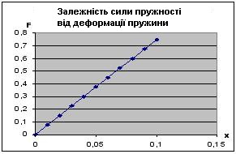

Слайд 7. Висновок:
Завдання для групи 2 (фізичний експеримент)
Мета експерименту: Досліджувати залежність циклічної частоти від маси тіла.
Хід експерименту:
1. Підвісивши на пружину вантаж масою 0,1 кг, порахувати, скільки повних коливань здійснює пружинний маятник за 6,28 с.
2. Повторити дослід з двома вантажами.
3. Заповнити таблицю і зробити висновок.
Маса вантажу | 0,1 кг | 0,2 кг
Циклічна частота
Висновок:
Завдання для групи 2 (програма Microsoft Excel)
Мета: Досліджувати залежність циклічної частоти від маси тіла і накреслити графік цієї залежності.
Хід експерименту:
1. Запустити програму Microsoft Excel.
2. Ввести дану таблицю.
3. Використовувати для введення другого рядка формулу, з подальшим її копіюванням.
4. За даними, що отримались, побудувати діаграму типу точкова.
К=7,5 Н/м

Маса вантажу | 0,1 | 0,2 | 0,3 | 0,4 | 0,5 | 0,6 | 0,7 | 0,8 | 0,9 | 1
Циклічна частота
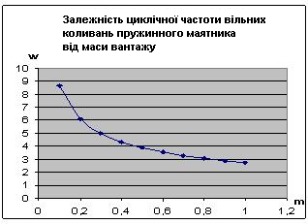
Слайд 8. Висновок:

Завдання для групи 3. (фізичний експеримент)
Мета експерименту: досліджувати залежність періоду коливання від маси тіла.
Хід експерименту:
1. Підвісивши до пружини вантаж масою 0,1 кг, з'ясувати, за який час маятник робить 10 коливань. Обчислити період коливань.
2. Повторити досвід з вантажем масою 0,2 кг
3. Заповнити таблицю і зробити висновок.
Маса вантажу | 0,1 кг | 0,2 кг
Число коливань | 10 | 10
Час коливань
Період коливань

Висновок:
Завдання для групи 3 (програма Microsoft Excel)
Мета: дослідити залежність періоду коливань від маси тіла і побудувати графік цієї залежності.
Хід експерименту:
1. Запустити програму Microsoft Excel.
2. Ввести дану таблицю.
3. Використовувати для введення другого рядка формулу, з подальшим її копіюванням.
4. За даними, що вийшли, побудувати діаграму типу точкова.
К=7,5 Н/м
Маса вантажу | 0,1 | 0,2 | 0,3 | 0,4 | 0,5 | 0,6 | 0,7 | 0,8 | 0,9 | 1
Період
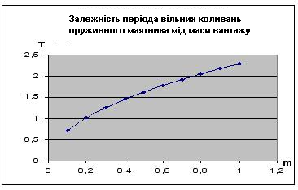
Слайд 9. Висновок:
IV. Аналіз отриманих результатів.
Вчитель інформатики: Переходимо до четвертого етапу побудови інформаційної моделі - аналізу отриманих результатів. Групи порівняєте результати, отримані після виконання двох різних видів робіт.
Слайд 10. Вчитель фізики: Запишемо висновки в зошитах.
· Чим більша видовження пружини, тим більша виникаюча сила пружності.
· Чим більша маса вантажу, тим менша циклічна частота коливань пружинного маятника.
· Чим більша маса вантажу, тим більша період коливань пружинного маятника.
Слайд 11. Відповідайте на контрольні питання:
Група 1. Як міняється сила пружності, що виникає в пружині, при видовженні пружини в 3 рази?
Група 2. Як міняється циклічна частота коливань маятника при збільшенні маси вантажу в 4 рази?
Група 3. Як міняється період коливань маятника при збільшенні маси вантажу в 9 разів?
Висновки, зроблені під час досліджень вам обов'язково згодяться при вивченні електромагнітних коливань, а також при складанні можливих іспитів з фізики.
Слайд 12. Вчитель інформатики: Отже, ми з вами успішно впоралися із завданням - побудовою інформаційної моделі коливань пружинного маятника.
Запишіть домашнє завдання: побудувати інформаційну модель для періоду математичного маятника.

(Додаток Г)
Інтегрований міжпредметний (математика та інформатика) проєкт.

Дослідження та спостереження «Паралельні та перпендикулярні прямі в нашому житті». 6 клас
Даний учнівський проєкт створено на основі спостереження та дослідження геометричних об'єктів у навколишньому середовищі, підкреслює важливість таких понять, як перпендикулярність і паралельність прямих, їх практичне призначення, адже в повсякденному житті мало хто звертає увагу на оточує нас середовище. Що воно собою являє? Варто озирнутися і ми побачимо, що багато предметів мають форму, схожу на вже знайомі нам геометричні фігури. Все в нашому житті підпорядковано законам геометрії.
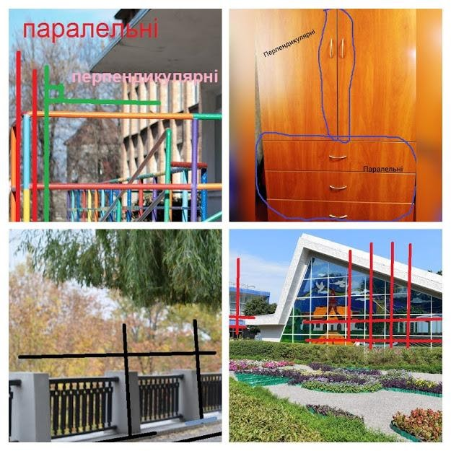

Одним із важливих понять є паралельні і перпендикулярні прямі. Відомо, що дві прямі, які не перетинаються називаються паралельними.

Дві паралельні прямі, які ніколи
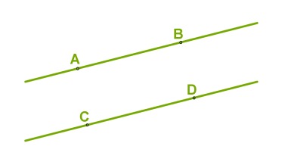
не перетинаються, але завжди поруч,
пронизують невідоме майбутнє.
Прийдешні хвилини, години, дні,
тижні, місяці, роки.
Синхронно, жодна з прямих
не випереджає іншу
і жодна не відстає від іншої
навіть на пів кроку.
Завжди поряд ніколи разом.

Трамваї, потяги рухаються по паралельним коліям, тролейбуси – по паралельним електролініям.

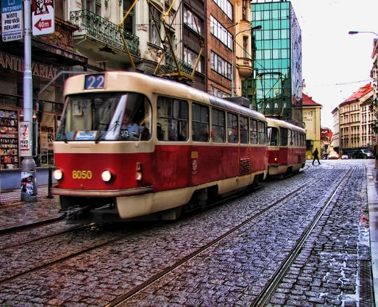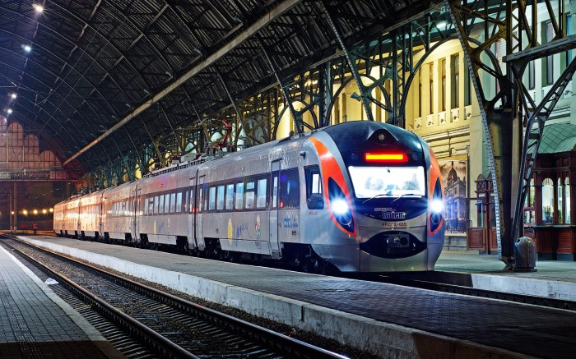

Навіть, в спорті неможна обійтись без паралельності: доріжки в басейні і на стадіоні – паралельні, гімнастичні бруси, лижники на лижні.

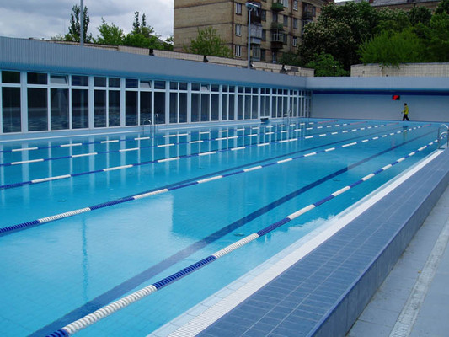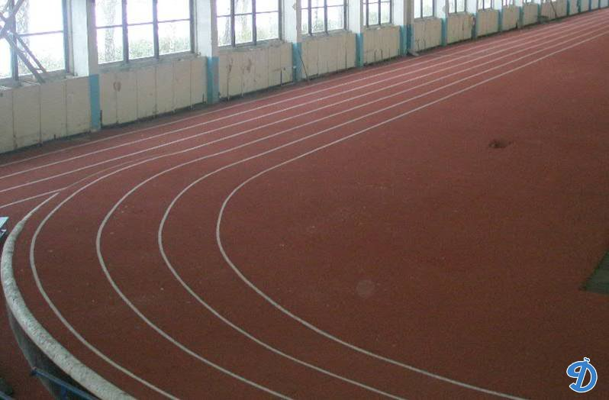

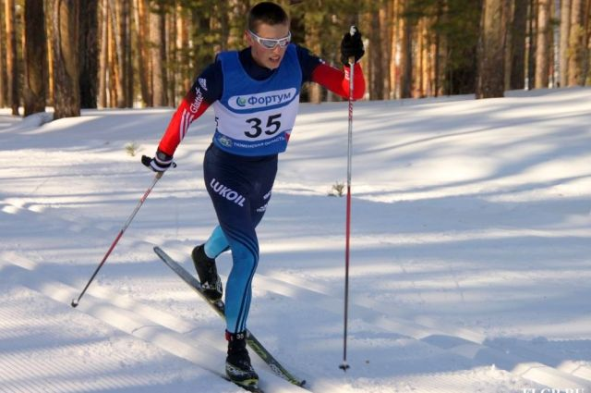
Паралельні прямі: в музиці – нотний стан; на вулиці – «зебра», розподільні смуги руху автотранспорту.

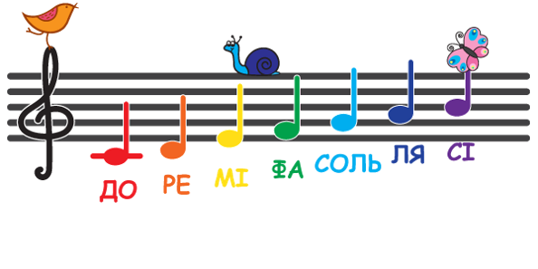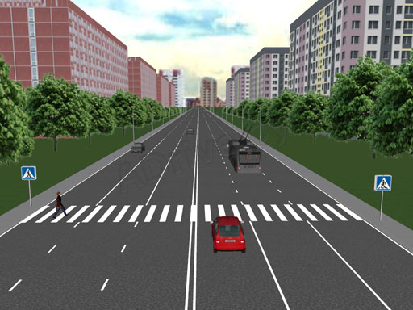

В садах дерева висаджують в паралельні ряди. Все це для зручності поливу та збирання врожаю.
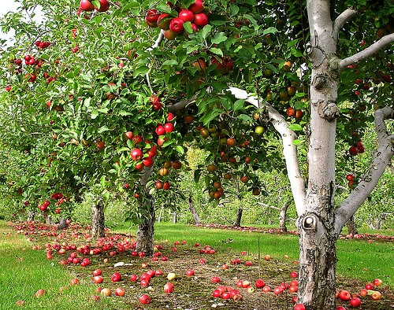
В класній кімнаті можна знайти багато геометричних об’єктів, які поєднують одночасно паралельні і перпендикулярні прямі. А ті прямі, які при перетині утворюють прямі кути називаються перпендикулярними.

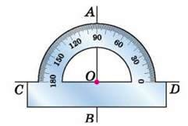
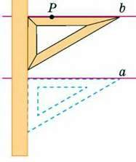
В будь-якому приміщенні стіни, стеля, підлога, двері, вікна є прямокутники, в прямокутнику всі кути прямі, а сторони попарно паралельні.

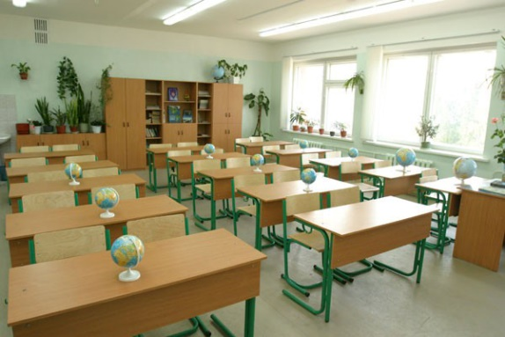

Поряд з паралельними прямими «крокують» перпендикулярні прямі. Де ми їх бачимо? Стовби ліній електропередач, телевізійні вежі, різні архітектурні споруди стоять на землі, завдяки перпендикулярності відносно земної поверхні.
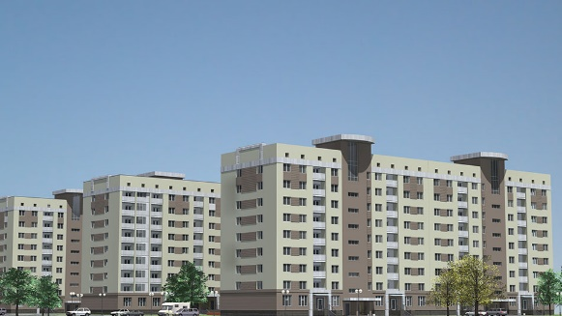
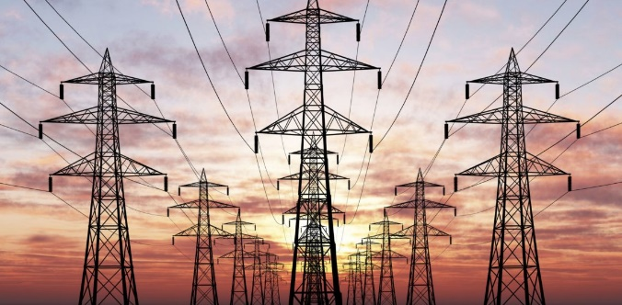

Одразу на думку спадає, чому людина впевнено стоїть на землі ї не падає? Відповідь одна. Вісь симетрії постаті людини перпендикулярна до площини земної поверхні.
Паралельність і перпендикулярність прямих упорядковує наше життя і воно стає зрозумілішим.

